Balance del mercado laboral durante el segundo mes de confinamiento

La desescalada provoca una moderada subida del 20% en la demanda de empleo

Durante el estado de alarma, las vacantes registradas en InfoJobs caen un 71% respecto al mismo periodo de 2019

Informática-Telecomunicaciones y Compras, Logística y Almacén, los sectores clave en la generación de empleo durante los dos meses pandemia

La demanda de profesionales en Sanidad y Salud cae un 62% en el segundo mes de confinamiento respecto al mes anterior,

Castilla La Mancha, La Rioja y la Comunidad Valenciana, son las que más crecen en términos relativos con el desconfinamiento

Entre los perfiles más demandados por sectores se encuentran auxiliar de enfermería, conductor de vehículo de reparto y desarrollador de software

Madrid, a 21 de mayo de 2020 – España suma ya dos meses desde que inició el confinamiento para combatir la crisis de la Covid-19. Durante las últimas semanas, hemos visto cómo la pandemia retrocede y el país ha podido iniciar su plan de desescalada. Pese a que casi 3,9 millones de trabajadores se encuentran en situación de ERTE, un 16% de la población activa, con la reactivación de la actividad en algunas comunidades, se empiezan a entrever, aunque de forma muy moderada, nuevos comportamientos en el mercado laboral. InfoJobs, plataforma líder en nuestro país para encontrar las mejores oportunidades laborales y el mejor talento, ha analizado el estado de la oferta de empleo durante este periodo, para ofrecer el segundo balance del mercado laboral en estado de alarma, con nuevos datos del periodo comprendido entre el 20 de abril y el 17 de mayo.

En general, analizando los datos de la plataforma de InfoJobs, observamos cómo la crisis del coronavirus sigue teniendo un claro impacto en la demanda de empleo. Desde que se declaró el estado de alarma en marzo y hasta el pasado 17 de mayo, la demanda de profesionales en nuestro país se ha desplomado. En concreto, las vacantes publicadas en InfoJobs han descendido un 71%, respecto al mismo periodo del año anterior.

Si analizamos el comportamiento del mercado laboral durante el segundo mes de confinamiento, los datos de InfoJobs muestran como la desescalada (del 4 al 17 de mayo) provoca un incremento del 20% en la demanda de vacantes, en relación a las dos semanas previas (20 de abril - 3 de mayo).

“Los datos de InfoJobs muestran como con la desescalada que inició nuestro país hace dos semanas y la reactivación de algunas actividades han generado un leve incremento de la demanda en el mercado laboral. Mientras la demanda de profesionales sanitarios se ha ido estabilizando durante las últimas semanas, otras profesiones emergen para dar respuesta a las nuevas necesidades y formas de consumir de los españoles”, explica Mónica Pérez, directora de Comunicación de InfoJobs.

Informática-Telecomunicaciones y Compras, Logística y Almacén, sectores clave en la generación de empleo

Si observamos los sectores laborales que registran más vacantes desde el inicio del estado de alarma, vemos como la demanda evoluciona junto con la evolución de la pandemia y el proceso de desconfinamiento. Así, durante el primer mes de confinamiento (del 16 de marzo al 19 de abril) el sector de Sanidad y Salud lidera el ranking de sectores por volumen de vacantes con un total de 15.573 vacantes, seguido de Informática-Telecomunicaciones con 14.503 vacantes, y en tercer lugar por Compras, Logística y Almacén que acumuló 14.057 vacantes.

En cambio, durante el segundo mes del confinamiento (del 20 de abril al 17 de mayo), y con la bajada de la presión hospitalaria y la reducción de contagios en nuestro país, el sector Sanidad y Salud pasa a ser el sexto sector laboral en la generación de empleo durante este período, registrando 5.888 vacantes (un 62% menos que durante el primer mes de confinamiento) *. En este segundo mes desde el inicio de estado de alarma, el sector de Comercial y Ventas se posiciona como el primer sector que más empleo genera, sumando 12.805 vacantes, ello se debe principalmente a que es el sector que más empleo genera en circunstancias normales, aunque desde que se inició la crisis registra una caída del 67% respecto a las semanas previas al estado de alarma. Por su parte, Informática-Telecomunicaciones se mantiene en el segundo lugar del ranking con 9.648 vacantes, seguida de Compras, Logística y Almacén que suma 9.580 durante este periodo.

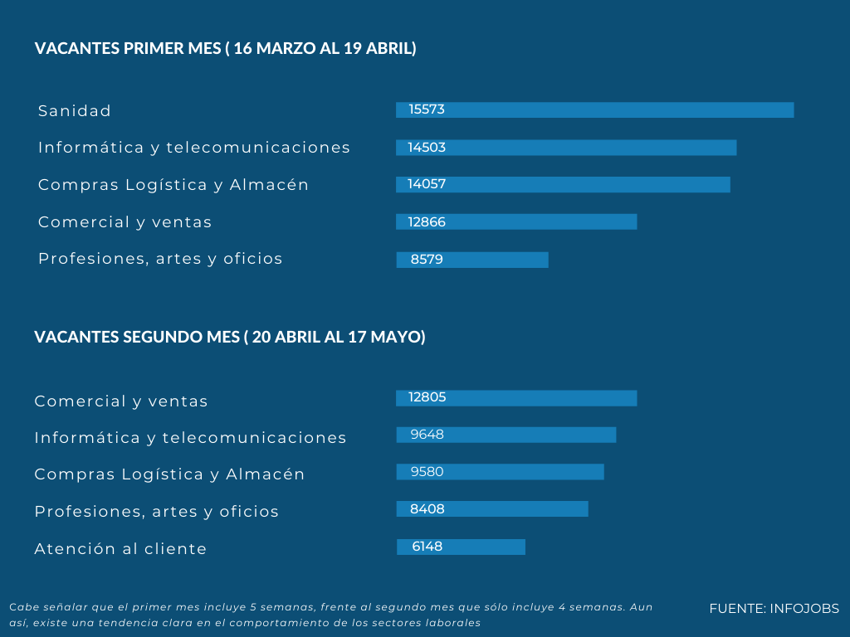

Balance Pre-Covid-19 y Covid-19:
A nivel global, si observamos el comportamiento de los sectores durante las 9 semanas del estado de alarma (de 16 marzo al 17 de mayo), en comparación con las 9 semanas previas, vemos como Sanidad y Salud ha sido el único sector que ha registrado un crecimiento durante el confinamiento, y lo hace un 92%, mientras que el sector del Turismo y Restauración es el sector que más ha caído, con un descenso del 94%. Pese al actual contexto de recesión, existen algunos sectores que, aun cayendo, mantienen la demanda de vacantes. Es el caso de Compras, Logística y Almacén que durante el periodo de la pandemia ha sido el sector que menos caída del volumen de vacantes ha registrado, sólo un 20% respecto a las semanas previas del estado de alarma.

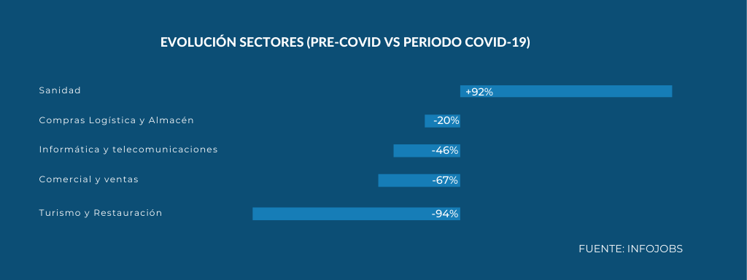

Castilla La Mancha, La Rioja y la Comunidad Valenciana las que más crecen en términos relativos con la desescalada

Durante las últimas dos semanas (de 4 al 17 de mayo), se observa una moderada mejora de la demanda de vacantes en las Comunidades Autónomas coincidiendo con el inicio del proceso de desconfinamiento en algunas regiones.

Cabe destacar, además, que Castilla-La Mancha ha sido la Comunidad que ha experimentado un mayor crecimiento relativo respecto a las dos semanas previas, en concreto ha duplicado la demanda de vacantes (+108%). Seguida de La Rioja cuyas vacantes publicadas en la plataforma de InfoJobs han crecido un 67% y de la Comunidad Valenciana con un crecimiento del 49%.

Son Catalunya y la Comunidad Valenciana las que más crecen en términos absolutos respecto a la quincena anterior, siendo Castilla la Mancha la tercera en crecimiento. Madrid se sitúa en cuarto lugar.

Los perfiles que más demanda generan durante el estado de alarma
Durante la crisis del COVID-19 la demanda de algunos perfiles profesionales ha generado una demanda superior de vacantes frente a otros. En las primeras posiciones se siguen situando los perfiles que tradicionalmente ocupan las primeras posiciones, a pesar de haber estado muy afectados por la crisis, estos son perfiles comerciales como representantes y teleoperadores/as y los tecnológicos como desarrolladores. Sin embargo, es significativo cómo la pandemia ha situado en los primeros puestos a otros profesionales como son los conductor/a de vehículo de reparto, mozo/a de almacén y auxiliar y diplomado/a de enfermería.
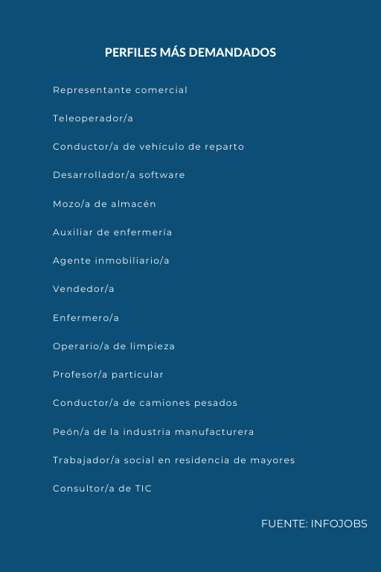
- Representante comercial
- Teleoperador/a
- Conductor/a de vehículo de reparto
- Desarrollador/a software
- Mozo/a de almacén
- Auxiliar de enfermería
- Agente inmobiliario/a
- Vendedor/a
- Enfermero/a
- Operario/a de limpieza
- Profesor/a particular
- Conductor/a de camiones pesados
- Peón/a de la industria manufacturera
- Trabajador/a social en residencia de mayores
- Consultor/a de TIC

Si analizamos en detalle los sectores que mayor demanda de empleo han generado relacionada con la crisis del coronavirus, observamos en el sector Sanidad y Salud, los siguientes perfiles:

- Auxiliar de enfermería
- Enfermero/a
- Trabajador/a social en residencia
- Cuidador/a en residencia de adultos
- Médico/a especialista

En el sector Compras, Logística y Almacén, encontramos:
- Conductor/a de vehículo de reparto
- Mozo/a de almacén
- Conductor/a de camiones pesados
- Reponedor/a
- Coordinador/a de operaciones de transporte internacional

Por último, también destaca Informática y Telecomunicaciones, un sector que ya venía generando el mayor volumen de ofertas antes de la crisis, pero que ahora se mantiene en las primeras posiciones y claramente se identifica como profesión de futuro:

- Desarrollador/a software
- Consultor/a TIC
- Administrador/a sistemas TIC
- Técnico/a redes TIC
- Analista software

Sobre InfoJobs

Plataforma líder en España para encontrar las mejores oportunidades profesionales y el mejor talento. Actualmente 7 de cada 10 ofertas publicadas en internet están en InfoJobs, ascendiendo el último año a más de 3.000.000 empleos. Cuenta cada mes con más de 43 millones de visitas (más del 85% proceden de dispositivos móviles), 350 millones de páginas vistas y cada día la visitan un promedio de 800.000 usuarios únicos. (Fuente datos: AT Internet - Promedio mensual 2018).

InfoJobs pertenece a Adevinta, una empresa 100% especialista en marketplaces digitales, el único “pure player” del sector a nivel mundial con presencia en 16 países de Europa, América Latina y África del Norte. Adevinta en España, antes Schibsted Spain, cuenta con una plantilla de más de 1.000 empleados, y opera a través de Fotocasa, Habitaclia, Coches.net, Motos.net, Milanuncios y vibbo. Juntas sitúan a la compañía en el top 10 de empresas con mayor audiencia de internet en nuestro país.

Contacto:
Evercom: Marta Martín / Xènia Gallego
infojobs@evercom.es
T. 93 415 37 05 / 676 86 98 56

